СВОЙСТВА ШТРИПСА ТРУБНОЙ СТАЛИ
И РАЗВИТИЕ ТЕОРИИ ПОЛЕВОЙ ТЕКСТУРЫ.

Славов В.И., Купчик Г.А., Митрофанов А.В., Попкова Н.А.
ОАО “Северсталь”, Череповец, Россия

Исследовали образцы горячекатаной стали 09ГСФ толщиной 10 мм: №1 (начало полосы) и №2 (середина полосы). Химический состав стали, вес.%: C=0.10, Si=0.52, Mn=0.62, P=0.008, S=0.002, Cr=0.25, Ni=0.02, Cu=0.12, Al=0.04, Mo=0.002, V=0.077, Nb=0.019, Ti=0.017. Режимы горячей прокатки на стане “2000”: температура подката толщиной 46мм за 5-й клетью Т₅=1096⁰С, температура металла за 6-й клетью Т₅= 969⁰С, заправочная скорость V_{з} = 2.44 м/с, температура конца прокатки Т_{кп}= 831⁰С, Т_{см}=512⁰С, скорость охлаждения в 1 и 2-й секциях V_{охл.1}= 8.26⁰C, V_{охл.2} = 3.36⁰C.
Механические свойства стали: образец №1-σ_{т}= 444 МПа, σ_{в}=548 МПа, δ₁₀ = 26%, KCV₋₅₀ =188-220 Дж/см², доля волокнистой составляющей в изломе В= 80-100%; образец №2-σ_{т}= 486 МПа, σ_{в}=588 МПа, δ₁₀ = 27%, KCV₋₅₀ =203-233 Дж/см², доля волокнистой составляющей в изломе В= 50-55%.
Горячекатаная сталь имеет ферритно-перлитную структуру, величина зерна феррита 11-12 баллы в 1-м образце и 12-11 баллы во 2-м образце (рис.1).

Образец №1.
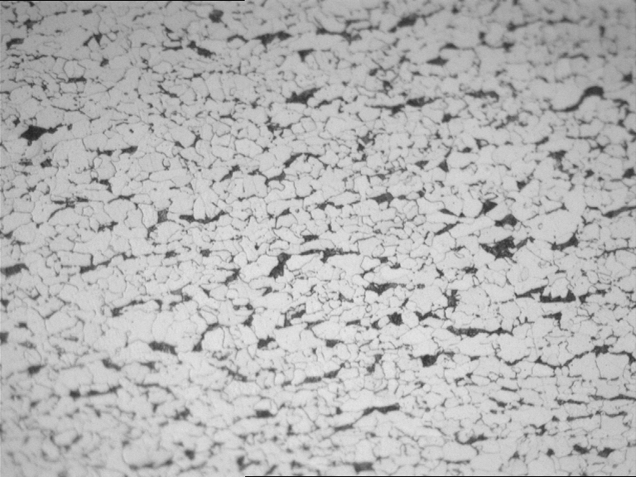
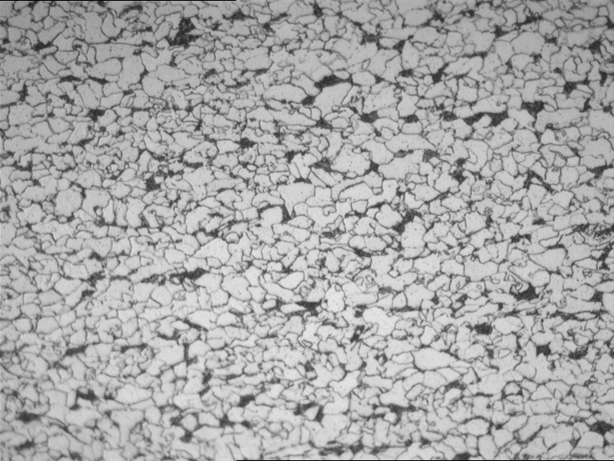

продольное сечение поперечное сечение
Образец №2
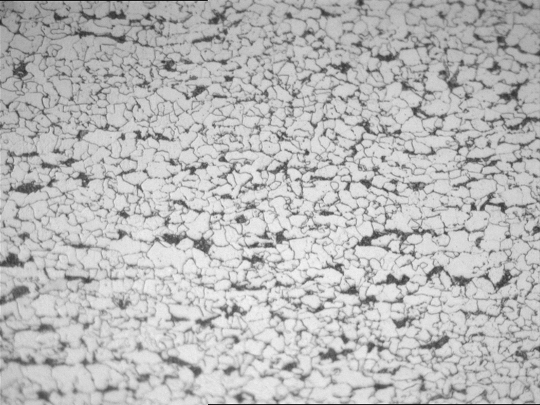
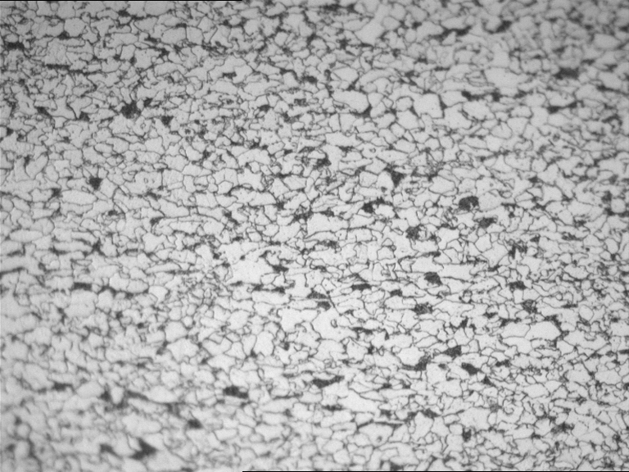

продольное сечение поперечное сечение
Рис.1 Микроструктура стали в двух сечениях, х 400.

Поле физического воздействия определённой группы симметрии (14 точечных симметрий полярных и аксиальных тензоров 2-го ранга по А.В. Шубникову) приводит к совершенно определённым наборам ориентаций кристаллитов в многокомпонентной текстуре поликристаллов. В свою очередь, эти ориентации являются индикаторами симметрии воздействовавших на поликристаллические тела физических полей и их суперпозиций. Ниже приведена блок-схема разработанной теории взаимодействия полей напряжений и тепловых полей с кристаллами и их границами, упрощающая физику поликристалла и объясняющая его механические свойства. [1-21].

БЛОК-СХЕМА РАБОТЫ

Взаимодействие
поля и кристалла - событие
Поле
7 полярных ГС
тензоров 2 ранга

Формы континуумов 1 и 2 рода
7 аксиальных ГС тензоров 2 ранга
Кристалл
7 типов плоских ориентациий
7 типов осевых ориентаций
Периодическая система кристаллографических индексов
230 ГСО - полевые ориентации
32 ячеек в крис-таллах всех синго- ний в полях 1 и 2 рода
230 ячеек в кристаллах всех сингоний во всех полях
Принцип
относитель-
ности в коор динатных преобразованиях
Ориентации кристаллов и их ГСО в 14 полях напряжений 2-го ранга.
Ориентационная решётка,
параметры ЯОР,
объём ячейки V_{ОР}
Границы зёрен, величины Σ, РСУ, ПНР, объёмы их ячеек
V_{РСУ}, V_{ПРН}
Сталь марки 09ГСФ

Дифрактометр: трёхмерные ориентировки
Идентификация соответствия ГСO симметрии аксиальных или полярных тензоров напряжений,
Расчёты V_{ОР}, V_{РСУ}, V_{ПРН}, их соотношений,
пропорциональные внутренней энергии поверхности и объёма поликристаллической системы

Мультиплетные ориентации и их цепи
Прогноз ударной вязкости и процента волокна в изломе
Кристаллографическую текстуру трёх главных плоскостей проката исследовали методом обратных полюсных фигур (ОПФ) по 21-и дифракционным отражениям (HKL) на рентгеновском аппарате ДРОН-4 в MoК_{α} - излучении. Режимы рентгеновской съёмки: U= 25кВ, I = 20 ma, щели 2-8-0.25 мм, скорость вращения детектора 2º/мин. После компьютерной обработки дифракционных спектров вычисляли значения относительной интегральной интенсивности (I) и физического уширения (B) каждой линии феррита (НKL). Экспериментальные данные приведены в таблице 1.
Таблица 1.

HKL | 09ГСФ, образец № 1 |  |  |  | 09ГСФ, образец № 2
HKL | НН |  | НП |  | НН |  | НП
HKL | I, имп/с | B х2π/360  рад | I, имп/с | B х2π/360  рад | I, имп/с | B х2π/360  рад | I, имп/с | B х2π/360  рад
110 | 255 | 0.53 | 467 | 0.39 | 332 | 0.49 | 917 | 0.43
200 | 107 | 0.55 | 95 | 0.45 | 130 | 0.53 | 162 | 0.39
211 | 245 | 0.49 | 167 | 0.42 | 253 | 0.51 | 273 | 0.38
220 | 48 | 0.41 | 82 | 0.39 | 53 | 0.55 | 123 | 0.46
310 | 82 | 0.54 | 70 | 0.45 | 95 | 0.51 | 143 | 0.39
222 | 30 | 0.39 | 15 | 0.26 | 35 | 0.43 | 23 | 0.52
123 | 70 | 0.59 | 57 | 0.58 | 78 | 0.59 | 130 | 0.28
400 | 12 | 0.33 | 10 | 0.21 | 12 | 0.45 | 13 | 0.34
114, 330 | 30 | 0.39 | 42 | 0.32 | 33 | 0.69 | 73 | 0.28
240 | 22 | 0.30 | 27 | 0.30 | 27 | 0.35 | 32 | 0.37
332 | 23 | 0.43 | 10 | 0.34 | 28 | 0.30 | 25 | 0.34
224 | 20 | 0.34 | 15 | 0.20 | 18 | 0.47 | 23 | 0.33
134,150 | 25 | 0.44 | 32 | 0.39 | 30 | 0.80 | 48 | 0.39
125 | 12 | 0.57 | 20 | 0.37 | 17 | 0.34 | 27 | 0.48
440 | 0 | 0 | 0 | 0 | 10 | 0.29 | 0 | 0
334,350 | 17 | 0.52 | 13 | 0.35 | 13 | 1.01 | 20 | 0.41
600, 442 | 8 | 0.80 | 0 | 0 | 0 | 0 | 15 | 0.47
116,235 | 17 | 0.35 | 17 | 0.36 | 13 | 0.78 | 25 | 0.56
260 | 0 | 0 | 9 | 0.22 | 7 | 0.35 | 0 | 0
145 | 7 | 0.25 | 9 | 0.65 | 0 | 0 | 17 | 0.28

На основании этих данных строили ортогональные матрицы кристаллографичес- ких ориентировок, нормали к плоскостям которых располагаются в направлении нормали к плоскости проката (НН), в направлении прокатки (НП) и поперечном ему направлении (ПН). Коды (группы симметрии) ориентировок приведены в фигурных скобках. Вычисля- ли параметры ячеек ориентационных решёток (ЯОР): t ⎪⎪ НН, r⎪⎪ НП, s⎪⎪ ПН и их объёмы (V_{ОР}). По кодам находили их принадлежность к аксиальным или полярным полевым тензорам 2-го ранга. Стрелки указывают направление развития мультиплетных ориентаций в “цепях”, принадлежащих одной группе симметрии ориентированных кристаллитов, образованных в условиях одинаковых напряжённых состояний. Внизу рассчитаны границы зёрен, образующие решётки совпадающих узлов (РСУ) и полных решёток наложения (ПРН), а также ряды величин обратной плотности совпадений узлов соседних пар кристаллических решёток Σ.Рассчитали параметры и элементарные объёмы (V_{РСУ} и V_{ПРН} ) границ зёрен. Два примера расчёта трёхмерных ориентировок зёрен приведены ниже.
Образец № 1
1) $\begin{aligned}\left\{2 | \right.\left\{3 | \right.\left\{3 | \right.\end{aligned}$$\begin{aligned}\left|\text{130} | \right|\left|\overset{−}{3}\text{10} | \right| \\ \end{aligned}$ $\begin{aligned}t=a\sqrt{\text{10}} \\ r=a\sqrt{\text{10}} \\ s=a\end{aligned}$ $\begin{aligned}\left\{2^{∘} | \right.\left\{3 | \right.\left\{3 | \right.\end{aligned}$$\begin{aligned}\left|\text{350} | \right|\left|5\overset{−}{3}0 | \right| \\ \end{aligned}$ $\begin{aligned}t=a\sqrt{\text{34}} \\ r=a\sqrt{\text{34}} \\ s=a\end{aligned}$
2∙m V=20a³ 2∙m V=68a³
→
Границы зёрен: моноклинные РСУ Σ 37,55,77 Σ 115,145
Расчёт элементарных объёмов ориентационной решётки (V_{ОР}) и границ зёрен (V_{РСУ}).

Ориентационная решётка  $\begin{aligned}\left\{2 | \right.\left\{3 | \right.\left\{3 | \right.\end{aligned}$$\begin{aligned}\left|\text{130} | \right|\left|\overset{−}{3}\text{10} | \right| \\ \end{aligned}$$\begin{aligned}t=a\sqrt{\text{10}} \\ r=a\sqrt{\text{10}} \\ s=a\end{aligned}$ → $\begin{aligned}\left\{2 | \right.\left\{3 | \right.\left\{3 | \right.\end{aligned}$ $\begin{aligned}\left|\text{130} | \right|\left|\overset{−}{3}\text{10} | \right| \\ \end{aligned}$ $\begin{aligned}t=a\sqrt{\text{10}} \\ r=a\sqrt{\text{10}} \\ s=a\sqrt{\text{14}}\end{aligned}$  S₁= a²$\sqrt{\text{10}}$  Cosδ (310∧312) = $\frac{5}{\sqrt{\text{35}}}$, Sinδ =$\sqrt{\frac{2}{7}}$  S_{ОР} = r ∙s Sinδ = a²$\sqrt{\text{40}}$  V_{ОР} = S_{ор}∙t = 20a³ | Границы зёрен  1. S₂ = Σ∙S₁, S₂ = a² Σ$\sqrt{\text{10}}$  V_{РСУ =} S₂∙t = 10Σa³  V_{ПРН}/ V_{ОР} =$\frac{1}{2}$  2. А_{рсу} = а$\sqrt{2Σ}$ <3‾1 8>  В_{рсу} = а$\sqrt{7Σ}$ <‾9 3 13>  Sinϕ_{М} =$\sqrt{\frac{5}{7}}$ , ϕ_{М}= 57,69⁰  S_{РСУ}= A∙В∙Sinϕ_{М} = a²Σ∙$\sqrt{\text{10}}$  V_{РСУ =} S_{РСУ}∙t = 10Σa³  V_{ПРН}/ V_{ОР} =$\frac{1}{2}$

Образец № 2
1) $\begin{aligned}\left\{5 | \right.\left\{3 | \right.\left\{7 | \right.\end{aligned}$ $\begin{aligned}\left|\text{110} | \right|\left|1\overset{−}{1}2 | \right| \\ \end{aligned}$ $\begin{aligned}t=\frac{a}{\sqrt{2}} \\ r=\frac{2a}{\sqrt{6}} \\ s=\frac{a}{2\sqrt{3}}\end{aligned}$ $\begin{aligned}\left\{5 | \right.\left\{3 | \right.\left\{7 | \right.\end{aligned}$$\begin{aligned}\left|\text{110} | \right|\left|3\overset{−}{3}2 | \right| \\ \end{aligned}$ $\begin{aligned}t=a\frac{1}{\sqrt{2}} \\ r=\frac{a}{\sqrt{\text{22}}} \\ s=\frac{a}{2\sqrt{\text{11}}}\end{aligned}$ $\begin{aligned}\left\{5 | \right.\left\{3 | \right.\left\{7 | \right.\end{aligned}$ $\begin{aligned}\left|\text{110} | \right|\left|\text{11}\overset{−}{6} | \right| \\ \end{aligned}$ $\begin{aligned}t=\frac{a}{\sqrt{2}} \\ r=a\frac{2}{\sqrt{\text{38}}} \\ s=\frac{a}{2\sqrt{\text{19}}}\end{aligned}$
m∙2:m V=a³/6 m∙2:m V=a³/22 m∙2:m V=a³/38
- →
Границы зёрен: (ромбические РСУ Σ 9, 11,19,27,33…)

Ориентационная решётка  $\begin{aligned}\left\{5 | \right.\left\{3 | \right.\left\{7 | \right.\end{aligned}$$\begin{aligned}\left|\text{110} | \right|\left|1\overset{−}{1}2 | \right| \\ \end{aligned}$$\begin{aligned}t=\frac{a}{\sqrt{2}} \\ r=\frac{2a}{\sqrt{6}} \\ s=\frac{a}{2\sqrt{3}}\end{aligned}$  V_{ОР} = S_{ор}∙t =a³/6  $\begin{aligned}\left\{5 | \right.\left\{3 | \right.\left\{7 | \right.\end{aligned}$$\begin{aligned}\left|\text{110} | \right|\left|3\overset{−}{3}2 | \right| \\ \end{aligned}$$\begin{aligned}t=a\frac{1}{\sqrt{2}} \\ r=\frac{a}{\sqrt{\text{22}}} \\ s=\frac{a}{2\sqrt{\text{11}}}\end{aligned}$  V_{ОР} = S_{ор}∙t =a³/22  $\begin{aligned}\left\{5 | \right.\left\{3 | \right.\left\{7 | \right.\end{aligned}$$\begin{aligned}\left|\text{110} | \right|\left|\text{11}\overset{−}{6} | \right| \\ \end{aligned}$$\begin{aligned}t=\frac{a}{\sqrt{2}} \\ r=a\frac{2}{\sqrt{\text{38}}} \\ s=\frac{a}{2\sqrt{\text{19}}}\end{aligned}$  V_{ОР} = S_{ор}∙t =a³/38 | Границы зёрен  Параметры РСУ: А =а$\sqrt{Σ}$, В = а$\sqrt{2Σ}$, C=t,  S_{РСУ} = a² Σ$\sqrt{2}$  V_{РСУ =} S₂∙t = 2Σa³  V_{ПРН}/ V_{ОР} =12  Σ =9: V_{РСУ}/ V_{ОР} =108  V_{РСУ}/ V_{ОР} = 44Σ  V_{ПРН}/ V_{ОР} =44  Σ =9: V_{РСУ}/ V_{ОР} = 396  V_{РСУ}/ V_{ОР} = 76Σ  V_{ПРН}/ V_{ОР} =76  Σ =9: V_{РСУ}/ V_{ОР} = 684
Ниже приведена схема трёхмерных ориентаций зёрен образцов (♂–аксиальные ори- ентации, ♀– полярные ориентации) с указанием во втором ряду величин V_{ПРН}/ V_{ОР}, и - в третьем ряду - групп симметрии полевых тензоров напряжения 2-го ранга (→ - цепи ориентаций кристаллитов, принадлежащих одной группе симметрии).
Образец № 1

1) ♂ → ♂ 2) ♂→ ♂→ ♂ 3) ♂ → ♂ 4) ♂ → ♂ 5) ♀ 6) ♂ 7) ♂ 8) ♂

1/2 1/2 1 1 1 1 1 1/5 1/5 1 1/30 1/2 4
2∙m ∞:2 ∞:2 ‾2 m∙2:m m 2∙m ‾ 4∙m
Образец № 2

1) ♀ → ♀ → ♀ 2) ♀ → ♀ 3) ♂ → ♂ 4) ♂ → ♂ 5) ♀ → ♀ → ♀ 6) ♂ 7) ♀

12 44 76 16 40 1 1 1 1 28 20 12 1 20
m∙2:m m∙∞:m ∞:2 ∞:2 2:m ∞/ ∞ m∙∞:m

8) ♀ 9) ♀ 10) ♂ 11) ♂ 12) ♀ → ♀ 13) ♀ 14) ♀ 15) ♀ 16) ♀

24 2 1 1/2 1/5 1/5 12 140 336 48
m∙2:m m∙2:m m 2:2 ‾2 m∙2:m 2:m m∙2:m m∙2:m
17) ♀ 18) ♂ 19) ♂ 20) ♂ 21) ♂ 22) ♂ 23) ♂ 24) ♂ → ♂

168 2/17 1/2 1 1/2 3 1 1/2 1/10
2:m ∞:2 2∙m ∞:2 2∙ m ‾4∙m 2:2 ∞:2

В 1-м образце было найдено 13 трёхмерных ориентировок зёрен, преимущественно принадлежащих полям осевой симметрии. Во 2-м образце обнаружено 33 ориентировки кристаллитов, из них 18 принадлежат полярным тензорам и 15 – ориентировкам кристаллитов, образованных в осевых полях симметрии физических воздействий. Доля полярных ориентировок в этом образце 54,5% совпадает с долей волокнистой составляющей в изломе 50-55%.

Обсуждение результатов.

В данной стали наблюдали нетривиальную картину: в начале полосы при величине В = 80-100% ударная вязкость стали KCV₋₅₀ =188-220 Дж/см² была ниже, чем в её середине KCV₋₅₀ =203-233 Дж/см², при 2-х кратном снижениив последней доли волокна в изломе (50-55%). Объяснения несоответствия ударной вязкости и доли волокна в изломах в рамках “классического” металловедения не было найдено.
Анализ трёхмерных кристаллографических ориентаций кристаллитов феррита в ферритно-перлитной структуре стали двух образцов показал на принципиальное отличие основной массы ориентировок зёрен в составе их текстуры. В образце №1 большая часть ориентировок принадлежит к нецентросимметричным осевым полям физического воздействия (суперпозициям одноосных растягивающих или сжимающих напряжений деформаций и градиентного теплоотвода), выраженных в терминах симметрии аксиальных тензоров 2-го ранга. В образце №2 (середина полосы) половина ориентировок принадлежит к центросимметричным полям напряжений - полярным тензорам 2-го ранга.
Анализируя спектры ориентаций зёрен феррита в стали 09ГСФ, обнаружили, что в них получили развитие цепи (мультиплеты) кристаллографических ориентаций, принадлежащих к одной группе симметрии. Расчёты параметров ориентационных решёток t, r ,s в направлении главных осей прокатки и их объёмов показали, что в аксиальных цепях величины этих параметров и, соответственно, объёмов ячеек ориентационной решётки возрастают, а в полярных цепях уменьшаются.
Вязкое разрушение (до 100% волокна в изломе), присущее образцу № 1, произошло в результате образования пор и их конгломератов, накопившихся в больших ячейках (V_{ор}) мультиплетных рядов аксиальных ориентаций. В то же время неуравновешенность и локальность пиковых напряжений в осевых структурах (ограниченный симметрией множитель повторяемости Р плоскостей ОР) выдерживали сравнительно небольшие пластические деформации до разрушения при ударных испытаниях образцов.
Другие процессы происходили во время ударных испытаний образца № 2: порообразование при ударном деформировании было заблокировано в маленьких ЯОР полярных ориентаций кристаллитов, что понижало возможность вязкого разрушения. С другой стороны релаксация напряжений в объёмах центросимметрично ориентированных кристаллитов (большой множитель повторяемости Р) приводила к резкому спаду усилия после достижения критических величин в микрообъёмах металла. На диаграмме динамической деформации образца наблюдали “срывы” усилий (релаксацию) до меньших величин, после которых вновь начинался повторный их рост.
В гиббсовском методе поверхностных избытков необходимо задать способ выделения объёмных и поверхностных объектов системы, различающихся термодинамическими свойствами. В качестве элементарной объёмной части зерна выбрали объём его ориентационной решётки (V_{ОР}), а в качестве элементарного объёма его поверхности на границе - объём полной решётки наложений V_{ПРН}. Расчёты соотношений указанных объёмов в каждом конкретном зерне дают уникальную возможность сравнения объёмных и поверхностных энергий зёрен и прогноза физико-механических свойств поликристалла.
Поликристаллические тела состоят из упорядоченно распределённых кристаллитов или зёрен. Термин “упорядочивание” следует связывать не только с кристаллографически детерминированными в общей массе зёрен компонентами “идеальных” текстур, но и с принадлежностью зёрен разных ориентаций, объединённых одинаковым кодом симметрии и принадлежащих полю физического воздействия одинаковой группы симметрии (полевые текстуры). В зависимости от симметрии внешней нагрузки материала одноименные (из одной совокупности трёхмерных кристаллографических индексов) компоненты текстуры по-разному располагаются в пространстве поликристалла. Например, в образцах после растяжения (группа симметрии тензора 2-го ранга m⋅∞⋅m) зёрна из семейства одноименных ориентаций располагаются равномерно по периферии поперечного сечения, в то время как в образцах после кручения (группа симметрии тензора 2-го ранга ∞:2) такие зёрна располагаются в диаметрально противоположных местах.
Каждое зерно, имеющее трёхмерную кристаллографическую ориентацию данной группы симметрии, может иметь соседнее зерно той же группы симметрии, связанное с ней границей совпадения в терминах РСУ. На примере последовательности “1)” образца №2 рассмотрим “разветвление”, связанное границами РСУ Σ9, образованное разориентировками соседних зёрен на угол 38,94⁰ вокруг оси поворота <110>.
Зёрна ориентировок (110)<UVW> и их РСУ принадлежат группе симметрии ориентировки {5-3-7-4} кубических кристаллитов, соответствующей полю напряжений группы симметрии m∙2:m. Чтобы вычислить индексы ориентировок второго зерна, совпадающие с НП и ПН, сумму квадратов соответствующих индексов 1-го зерна необходимо умножить на число Σ² (в конкретном примере Σ²=81) т.е. найти сумму квадратов индексов 2-го зерна и по ней вычислить тройку кристаллографических индексов в данных направлениях проката. При определении индексов РСУ в границе такую же операцию нужно произвести умножением на число Σ. Объёмы V_{ПРН} в границе пар зёрен в десятки (для 1-го зерна) и в тысячи (для 2-го зерна) раз больше объёмов V_{ОР} самих зёрен. Это различие усиливается в последовательности экспериментально обнаруженных ориентировок (110)<112> → (110)<332> → (110) <116> и в ряду РСУ соседних зёрен.

Зерно 1 Зерно 2 РСУ
Σ =9 $\begin{aligned}\left\{5 | \right.\left\{3 | \right.\left\{7 | \right.\end{aligned}$ $\begin{aligned}\left|\text{110} | \right|\left|1\overset{−}{1}2 | \right| \\ \end{aligned}$ + $\begin{aligned}\left|1\text{.}1\text{.}0 | \right|\left|\text{15}\text{.}\overset{−}{\text{15}}\text{.}6 | \right| \\ \end{aligned}$ → $\begin{aligned}\left|\text{110} | \right|\left|5\overset{−}{5}2 | \right| \\ \end{aligned}$
V_{ОР} = a³/M⊥ a³/6 a³/486 a³/54
$\frac{V_{\text{РСУ}}}{V_{\text{ОР}}}$ 12Σ= 108 972Σ= 8748 108Σ= 972
$\frac{V_{\text{ПРН}}}{V_{\text{ОР}}}$ 12 972 108

Образование в структуре металла цепей кристаллографических ориентаций на базе основных ориентировок, отвечающих тензорам напряжений полярных групп симметрии, приводит к скачкообразному возрастанию элементарных объёмов поверхности и доминированию их над сопоставимыми объёмами ориентированных зёрен металла. Соответственно, внутренняя энергия границ быстро возрастает по мере образования высоко индексов ориентировок зёрен и процессы разрушения металла с большей вероятностью локализуются в границах зёрен.
Противоположное соотношение сравниваемых объёмов и энергий обнаружено в трёхмерных ориентациях, образованных под влиянием тензоров напряжений 2-ранга аксиальных групп симметрии. Рассмотрим на примере последовательности “4)”образца №2 “разветвление”, связанное с каждой ориентировкой границами РСУ Σ9, образованное разориентировками соседних зёрен на тот же угол 38,94⁰ вокруг оси поворота <110>.
Зёрна ориентировок (110)<221> и (134)< 221> и их РСУ принадлежат группе симметрии {6-3-2-3} кубических кристаллитов, соответствующих полю напряжений при кручении группы симметрии ∞:2.

Зерно 1 Зерно 2 Зерно 3 РСУ
Σ = 9 $\begin{aligned}\left\{6 | \right.\left\{3 | \right.\left\{2 | \right.\end{aligned}$ $\begin{aligned}\left|\text{110} | \right|\left|2\overset{−}{2}1 | \right| \\ \end{aligned}$ + $\begin{aligned}\left|1\text{.}1\text{.}0 | \right|\left|\text{10}\text{.}\overset{−}{\text{10}}\text{.}\text{23} | \right| \\ \end{aligned}$ или $\begin{aligned}\left|1\text{.}1\text{.}0 | \right|\left|\text{12}\text{.}\overset{−}{\text{12}}\text{.}\text{21} | \right| \\ \end{aligned}$ → $\begin{aligned}\left|\text{110} | \right|\left|4\overset{−}{4}7 | \right| \\ \end{aligned}$
V_{ОР} = M⊥a³ 9a³ 729a³ 729a³ 81a³
$\frac{V_{\text{РСУ}}}{V_{\text{ОР}}}$ 2Σ/9 = 2 2Σ/729= 2/81 2Σ/81= 2/9
$\frac{V_{\text{ПРН}}}{V_{\text{ОР}}}$ 2/9 2/729 2/81
Образование в структуре металла цепей кристаллографических ориентаций на базе ориентировок, отвечающих тензорам напряжений аксиальных групп симметрии, приводит к скачкообразному возрастанию элементарных объёмов зёрен V_{ОР} и доминированию их над сопоставимыми объёмами V_{ПРН} границ зёрен металла. Соответственно, вну тренняя энергия зёрен быстро возрастает и процессы разрушения металла преимущественно развиваются в теле зёрен.
ВЫВОДЫ

- Сравнительно низкий уровень прочностных и пластических свойств образца №1, несмотря на 80-100% волокна в ударных изломах, объясняются неравномерным распределением напряжений, описываемых аксиальными группами симметрии полей внешнего воздействия. Они возникают в технологии прокатки начала полосы (меньшие деформации при задаче полосы в стан, повышенные температуры из-за отсутствия охлаждения на рольганге при выходе полосы из чистовой клети). Образование в структуре металла цепей кристаллографических ориентаций на базе основных ориентировок, отвечающих тензорам напряжений аксиальных групп симметрии, приводит к скачкообразному увеличению объёмов элементарных ячеек ориентированных зёрен металла и доминированию их над элементарными объёмами межзёренных границ. Соответственно, энергия границ становится меньше, чем энергия сопоставимых с ними объёмов ориентированных решёток, вследствие чего последние заполняются вакансиями и их конгломератами вплоть до момента образования пор. Процессы разрушения металла инициируются внутри зёрен, в изломах образцов превалирует волокнистая составляющая. В этих условиях пиковые напряжения локальны из-за ацентричной осевой симметрии взаимодействия поля и кристаллита, при этом релаксация напряжений в объёме металла ограничена. По этой причине разрушение срезом происходит преждевременно, хотя и сопровождается желательной картиной волокнистого излома после сериальных ударных испытаний.
- В трёхмерной текстуре образца №2, взятого из середины полосы, присутствуют как аксиальные, так и полярные ориентации зёрен феррита. Их соотношение точно соответствует экспериментально обнаруженной доле волокна 50-55% в изломах. Вместе с тем наличие в металле последовательностей или цепей преимущественно полярных трёхмерных ориентаций, ограничивая вероятность объёмного разрушения матрицы, создаёт благоприятные условия многочисленной пространственной релаксации пиковых напряжений, равномерно распределяя их по всему объёму образца. В результате, несмотря на смешанный вид излома, уровень механических свойств данного образца заметно выше, в сравнении с образцом №1.

ЛИТЕРА ТУРА

- А.В.Шубников. Изв.АН ССР, сер.физ., 1949, т.13, c.347-375.
- А.В.Шубников, В.А.Копцик.Симметрия в науке и искусстве. Изд”Наука”.1972.339 c.
- В.Д.Дурнев, И.П.Талашкевич. Симметрия в технологии. Изд.“ Политехника”.1979. 255 c.
- И.C. Желудев. Симметрия и её приложение. Изд.“Атомиздат”.1976. 285c.
- Славов В.И., Вишняков Я.Д. Периодическая система индексов и симметрия текстур кристаллов.Сб.“Методы и структурные исследования по физике твёрдого тела”. Вологда, 1974, с.60-101.
- Славов В.И. Исследование симметрии текстуры в кристаллических материалах. Автореферат кандидатской диссертации. М. 1974. МИСиС.
- Вишняков Я.Д., Бабарэко А.А., Владимиров С.А., Эгиз И.В. Теория образования текстур в металлах и сплавах, М., Наука, 1979. 340 c.
- Славов В.И., Наумова О.М., Яковлева Т.П. Периодическая система кристаллографических индексов – алгоритм расчёта специальных разориентировок зёрен. Заводская лаборатория. Диагностика материалов. 1999. № 3. с.17-24.
- Славов В.И., Наумова О.М., Яковлева Т.П. Расчёт разориентировок <UVW> кубических решёток, образующих решётки совпадающих узлов разных сингоний. Заводская лаборатория. Диагностика материалов. 2001. № 3. с.22-25.
- Славов В.И., Наумова О.М., Яковлева Т.П. Способ дифракционного анализа спаренных спецграницами зёрен поликристаллов. Заводская лаборатория. Диагностика материалов. 1999. № 11. с.15-23.
- Славов В.И., Наумова О.М., Яковлева Т.П. Исследование ромбических решёток совпадающих узлов на специальных границах стального листа. Металлы. 2000. №3. c. 72-79.
- Славов В.И., Наумова О.М., Яковлева Т.П. Исследование текстуры ромбических решёток совпадения узлов на зёрнах (112) рекристаллизованной листовой стали. Заводская лаборатория. Диагностика материалов. 2000. № 3. с.25-31.
- Славов В.И., Наумова О.М., Пучков А.В. Гексагональные РСУ на специальных границах <111>стального листа. Заводская лаборатория. Диагностика материалов. 2002. № 10. с.26-31.
- Славов В.И., Наумова О.М., Яковлева Т.П. Реперная дифракция моноклинных РСУ в специальных границах стального листа. Заводская лаборатория. Диагностика материалов. 2003. № 6. с.32-39.
- Slavov V.I., Naoumova O.M., Jakovleva T.P. Method laue-repere investigation special boundaries and fine structure in sheet steel. Abstracts of International Conference on Texture and Anisotropy of Polycrystals. Clausthal. Germany. 1997.s.116.
- Slavov V.I., Naoumova O.M., Jakovleva T.P. Method laue-repere investigation of texture CSL and grains in commercial material. Abstracts of International Conference Texture and Properties of Materials. Ekaterinburg. 1997. s.57.
- Slavov V.I.,Naumova O.M.,Yakovleva T.P. The texture and special grain boundaries in the steel sheet // Proceeding of The Sixth Sino-Russia International Sumposium on New Materials and Technologies, China, 2001, p.462.
- Slavov V.I., Kostylev S.N., Naumova O.M.Puchkov A.V. The investigation of texture and special boundaries in hot-rolled and cold-rolled IF-steel. International Forum for the Properties and Application of IF Steels “IF STEELS 2003”, Tokio, Japan, 2003, p.377-380.
- Slavov V.I., Naumova O.M.,Kostylev S.N.,Puchkov A.V. Application of the Repere Diffraction to Study of Special Grain Boundaries in Recrystallized Metals // Proceedings of the Joint International Conference on Recrystallization and Grain Growth, Part 2, Annecy, France, 2004, p.1413-1417.
- Slavov V.I., Chaschin S.N., Kostylev S.N, Naumova O.M.,Khlybov O.S., Puchkov A.V. Impact of Coil Cooling Rate on Texture, Special Boundaries and Properties of Hot Rolled Strip // Proceedings of the Joint International Conference on Recrystallization and Grain Growth, Part 1, Annecy, France, 2004, p.323-328.
- Славов В.И. Кристаллографические и рентгенодифракционные методы исследования специальных границ зёрен. Автореферат докторской диссертации. М. 2003. МИСиС.

